LAPORAN PRAKTIKUM

PYTHON

**PRAKTIKUM III**



**Disusun oleh :**

PUPUT SURYA NINGTYAS

V3523015

**Dosen**

Yusuf Fadila Rachman. S.Kom., M.Kom

**PSDKU D-III TEKNIK INFORMATIKA**

**SEKOLAH VOKASI**

**UNIVERSITAS SEBELAS MARET**

**2024**

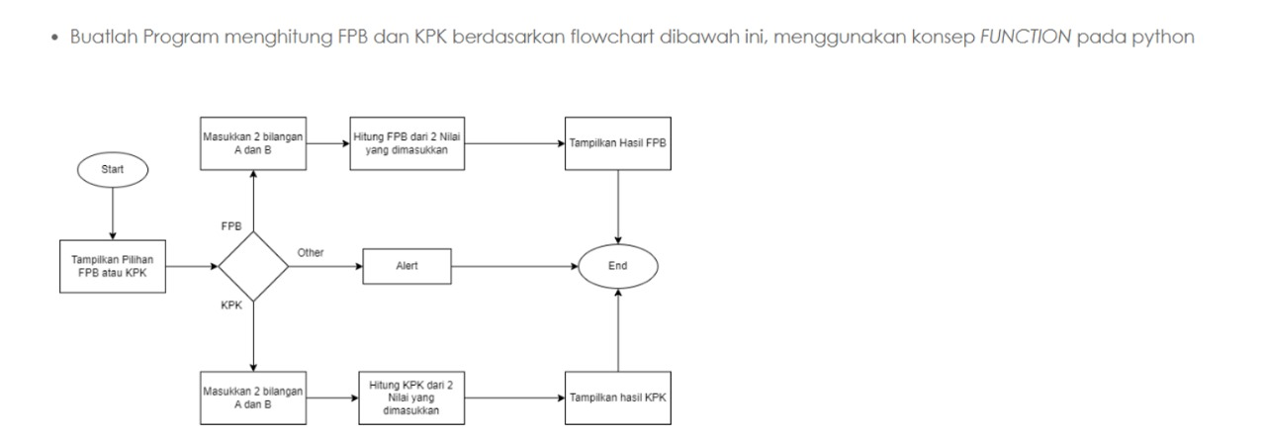

**A. Input**

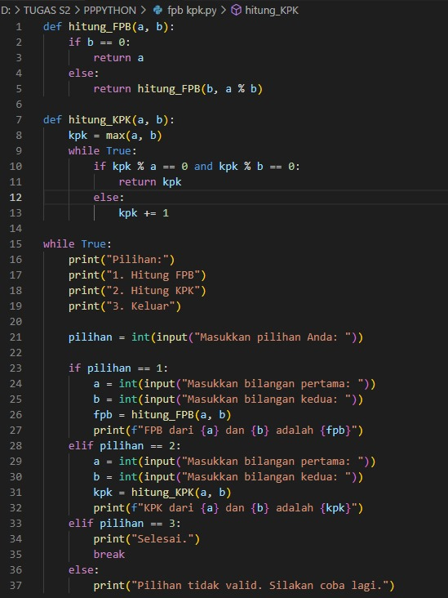

**B. Output**

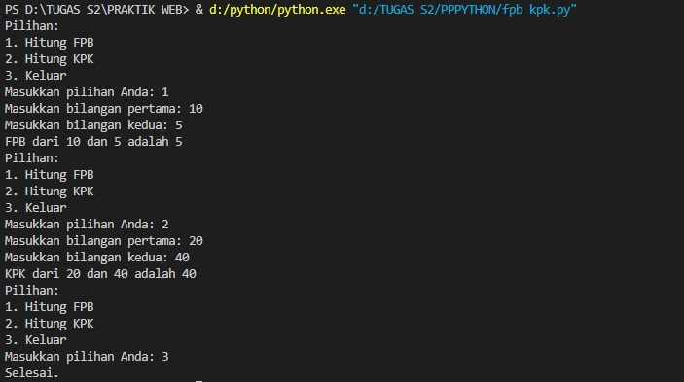

**C. Penjelasan**

1. hitung_FPB(a, b) adalah fungsi untuk menghitung Faktor Persekutuan Besar (FPB) dari dua bilangan a dan b menggunakan algoritma Euclidean. Fungsi ini rekursif, dan jika b adalah 0, maka FPB adalah a. Jika tidak, fungsi akan memanggil dirinya sendiri dengan parameter b dan a % b.
2. hitung_KPK(a, b) adalah fungsi untuk menghitung Kelipatan Persekutuan Kecil (KPK) dari dua bilangan a dan b. Fungsi ini menggunakan pendekatan brute force, dimulai dari nilai maksimum dari a dan b. Fungsi akan terus meningkatkan nilai kpk hingga menemukan kelipatan bersama dari a dan b.
3. Dalam loop utama (while True), pengguna diminta untuk memasukkan pilihan, yaitu apakah ingin menghitung FPB, KPK, atau keluar dari program.
4. Jika pilihan adalah 1, pengguna diminta untuk memasukkan dua bilangan, dan kemudian dipanggil fungsi hitung_FPB untuk menghitung dan menampilkan FPB kedua bilangan.
5. Jika pilihan adalah 2, pengguna diminta untuk memasukkan dua bilangan, dan kemudian dipanggil fungsi hitung_KPK untuk menghitung dan menampilkan KPK kedua bilangan.
6. Jika pilihan adalah 3, program akan keluar dari loop dan menampilkan pesan "Selesai."
7. Jika pilihan tidak valid, program memberikan pesan kesalahan dan meminta pengguna untuk memasukkan pilihan lagi.